1. Masuk ke halaman browser download pdi-ca-9.4.0.0-343, lalu klik download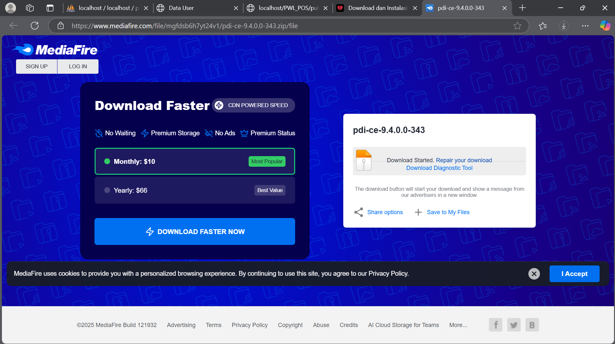
2. Berikut proses download PDI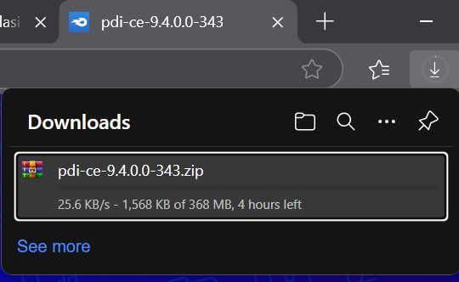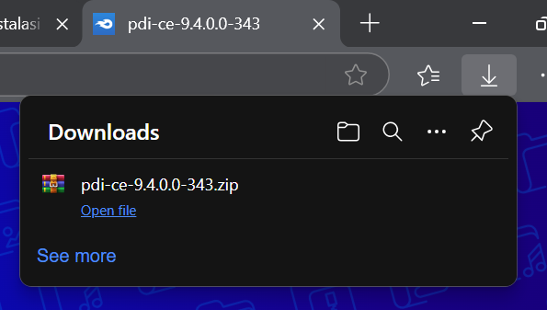
3. Setelah didownload, maka hasil dari PDI yaitu berbentuk .zip, kemudian saya Extract sehingga muncul folder data-integration

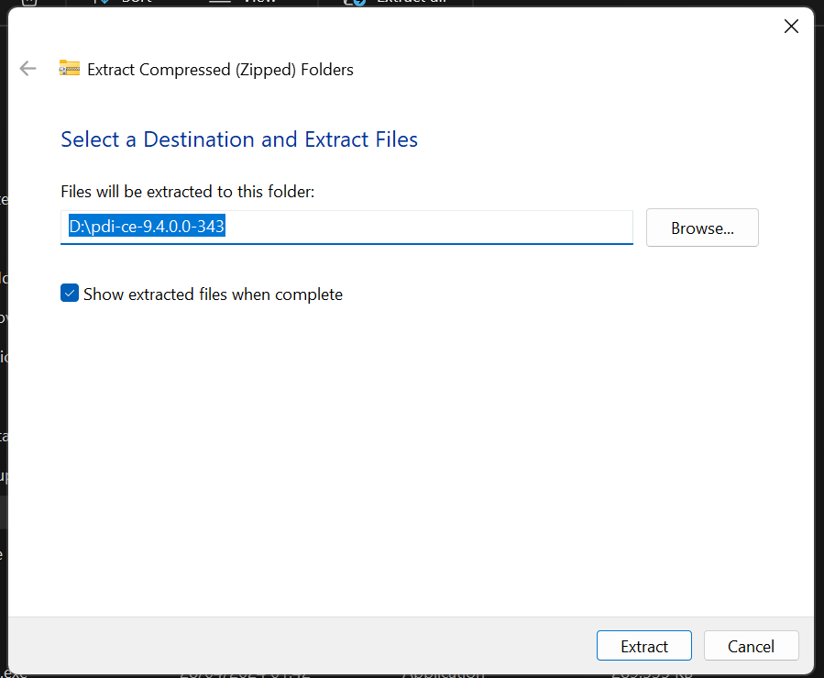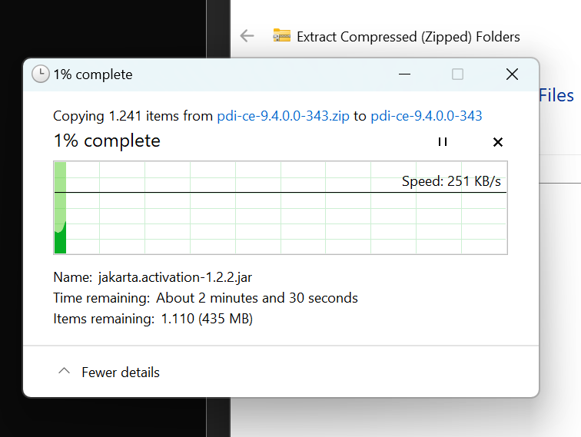

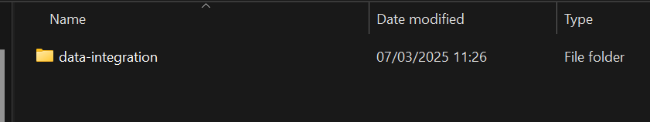

1. Kemudian, kita masuk ke folder dan memilih Spoon.bat. 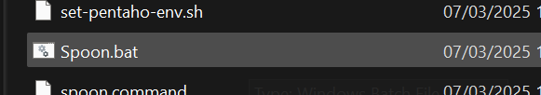
2. Kemudian kita klik 2x dan akan muncul halaman HITACHI, maka kita bisa masuk ke aplikasinya

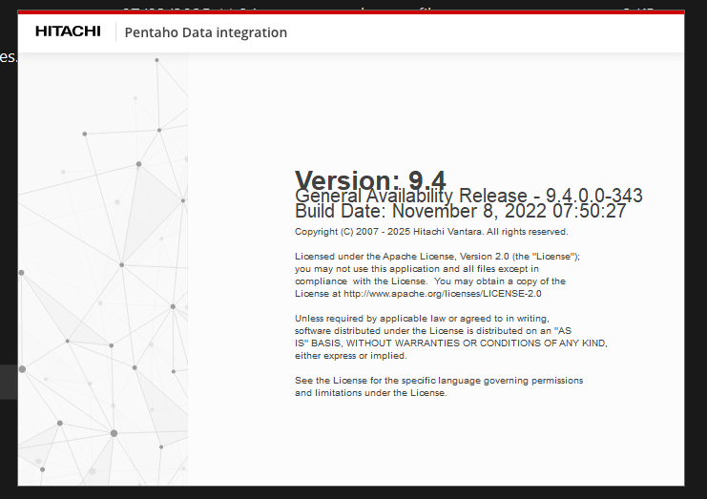

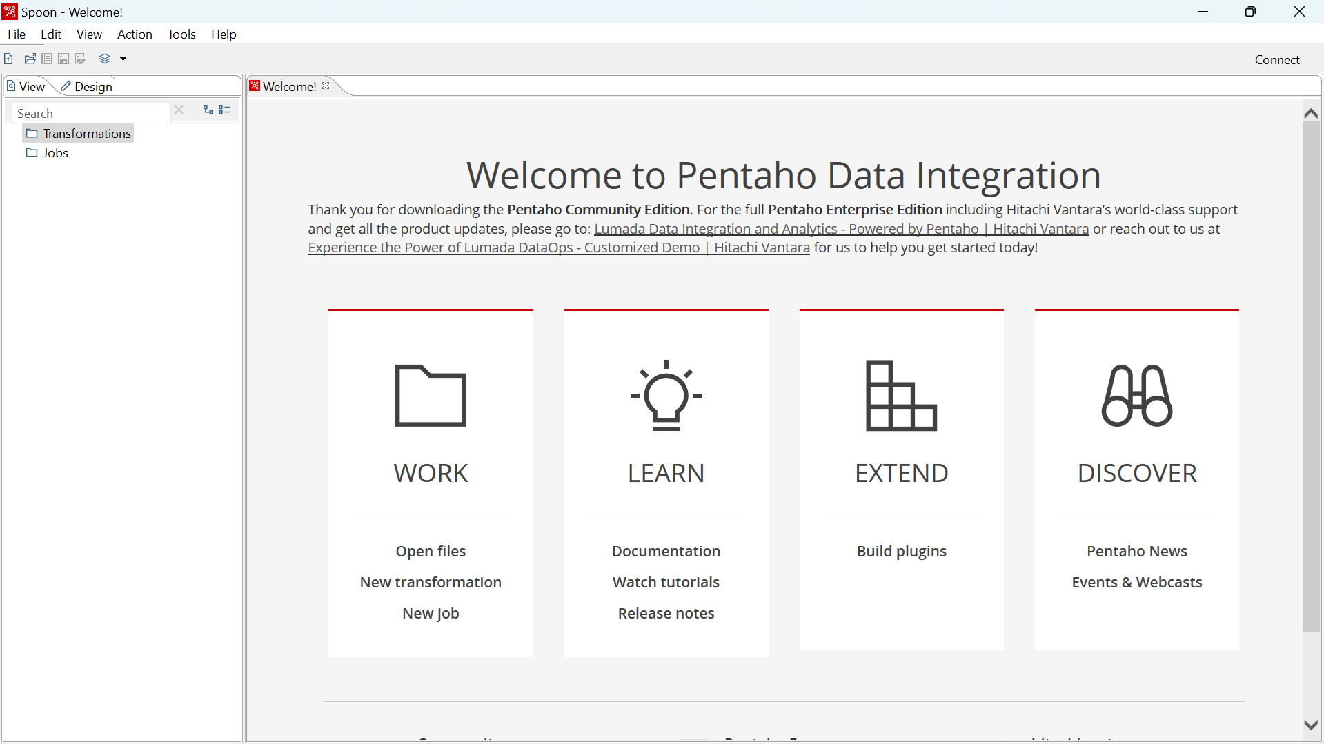

1. Untuk mempermudah mengakses PDI, kita bisa klik kanan, pilih Send to, dan pilih Desktop. Maka Spoon.bat akan muncul di layer utama laptop kita.